febrero 10, 2023
SALA CONSTITUCIONAL DE LA CORTE SUPREMA DE JUSTICIA.
EXPEDIENTE: NUEVO
PROCESO: RECURSO DE AMPARO.
RECURRENTE: HENRY RODRIGUEZ RAMIREZ
RECURRIDO: CAJA COSTARRICENSE DEL SEGURO SOCIAL
HOSPITAL Limón toni facio
Quien suscribe, Lic. Henry Rodríguez Ramírez, cédula 109800594, en favor y representación de Randoll Bastos Solis, Soltero, Peón Agrícola, con residencia en el cantón de Pococí, con identificación número 701410114, con fundamento en los hechos, pruebas y derecho que a continuación expongo, procedo a incoar Recurso de Amparo contra la Caja Costarricense del Seguro Social.
HECHOS:
MANIFIESTA MI REPRESENTADO/A:
25/6/2020 fecha del accidente yo estaba en la zona de PALETISADO mi compañero de trabajo me pidió que acomodara un esquinero a una altura de 2 metros y yo golpea el esquinero con mi mano izquierda y sentí como un desgarre en mi hombro izquierdo y desde entonces sufro de mucho dolor.
157\2020 fecha en que el INS me pasa a la caja costarricense del seguro porque dice que es un daño viejo y la caja desde entonces me tuvo incapacitado hasta cierta fecha y me mandaron a trabajar con un dictamen médico que no puedo alzar un peso mayor a 5 kilos, pero mi dolor es constante y yo llamo a limón porque tienen que ponerme una cita para unas placas y llamo constantemente, pero la respuesta siempre es la misma que no hay agenda tengo siete meses de estar esperando desde la última cita.
Considero el hecho de que mi representado tenga más de 7 meses en espera que le abran agenda para darle una cita que no sabemos cuándo se la den a que plazo será, violenta su derecho fundamental a la salud.
PRUEBAS
1- Referencia del INS al Hospital de Guápiles.
FUNDAMENTOS DE DERECHO.
Me fundamento en el artículo 29 de la Ley Jurisdiccional Constitucional, en los artículos 21, 48, 50 y 73 de la Constitución Política, en los artículos 4, 6 y 269.1 de la Ley General de Administración Pública, y el artículo 12 del Pacto Internacional de Derechos Económicos, Sociales y Culturales.
PETITORIA.
1- Se declare con lugar el presente recurso de amparo.
2- Se le asignen de forma inmediata las atenciones que requiere mi representado tanto para los estudios radiológicos que requiere como para la posterior atención de su problema médico.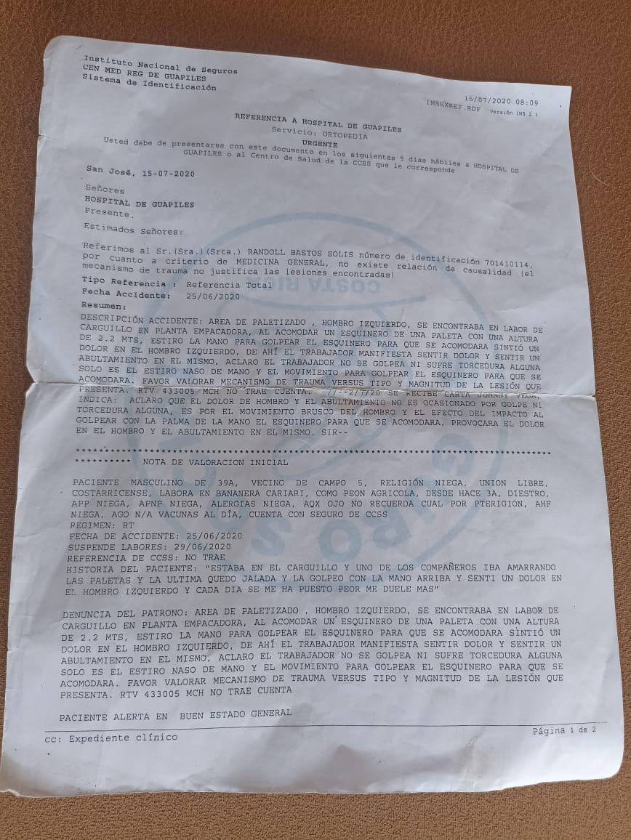
3- Se condene al recurrido al pago de las costas de este proceso, como también al pago del daño moral y subjetivo al que ha sido expuesta mi representada.
Notificaciones: Las recibiré al correo notificaciones@crderecho.com

